- (1,0 ponto) Responda as seguintes questões sobre árvores:
  - Qual a menor altura que uma árvore com n elementos pode ter?
    - Log(n);
  - Qual a menor altura que uma árvore binária com 1000 elementos pode ter?
    - Log(1000);

- (1,0 ponto) Os percursos em pós-ordem e ordem simétrica em uma arvore binária resultou nas seguintes sequências:

Pós-ordem: D B G H E F C A
Ordem simétrica: B D A G E H C F

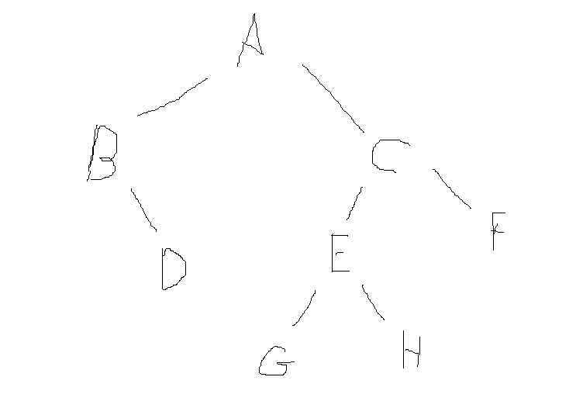

- (1,0 ponto) Um percurso em pós-ordem gerou a seguinte sequência de valores de chaves. Construa a ABB correspondente.

20 35 30 65 75 70 60 50

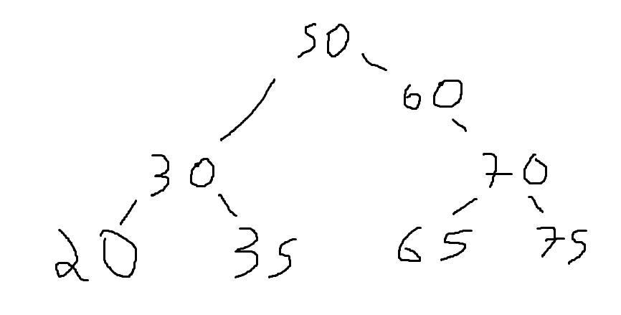

- (2,0 pontos) Escreva um método que receba como parâmetro a raiz de uma árvore n-ária e retorne o maior elemento desta árvore.

int maiorvalor(TNoN *r){

int max = r->valor;
int i;

if(r->filhos != NULL) {

for(i = 0; i < r->qtd; i++) {

if(r->filhos[i] != NULL){

int temp = maiorvalor(r->filhos[i]);

if(temp > max){

max = temp;

}
}
}
}

return max;
}

- (2,0 pontos) Escreva método para uma ABB que receba a sua raiz e um valor e retorne a quantidade de elementos menores do que este valor.

int menoresvalores(TNo *r, int n){

int somaesq = 0, somadir = 0;

if (r->esq != NULL){

somaesq = menoresvalores(r->esq, r->esq->valor);

}

if (r->dir != NULL){

somadir = menoresvalores(r->dir, r->dir->valor);

}

if(r->valor < n){

return somaesq + somadir + 1;

} else{

return somaesq + somadir;

}

}

- (1,5 ponto) Construa uma árvore AVL a partir da inserção dos seguintes valores:

25, 20, 30, 17, 22, 21

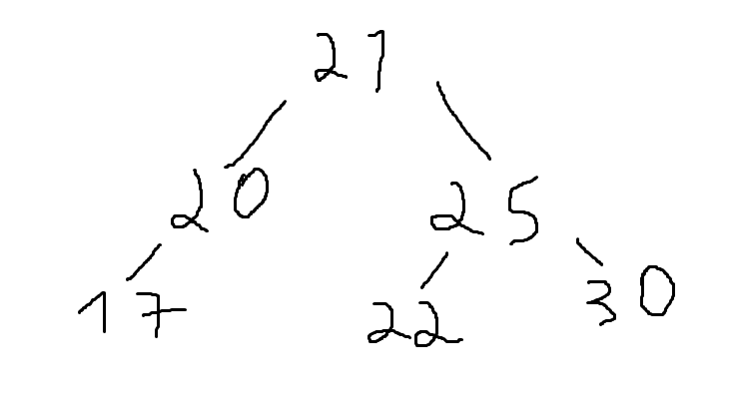

- (1,5 ponto) Escreva um método que receba como parâmetro o elemento p de uma ABB e realize a seguinte rotação:

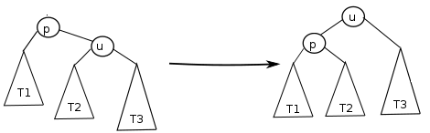

typedef struct No TNo;

struct No{

int valor;
TNo *esq;
TNo *dir;

};

TNo *rotacaoEsq(TNo *r);

#include <stdio.h>
#include <stdlib.h>
#include <stddef.h>
#include "arvoreVLRN.h"

TNo *criar(int v){

TNo *r = (TNo *)malloc(sizeof(TNo));
r->valor = v;
r->esq = NULL;
r->dir = NULL;

return r;
}

TNo *rotacaoEsq(TNo *r){

TNo *temp = r->dir;
r->dir = temp->esq;
temp->esq = r;

return temp;

}

